|  |  |  |  |  |  |
| --- | --- | --- | --- | --- | --- |
| Алматы облысы Талғар қаласы А. Байтұрсынұлы атындағы лицей орта мектебі | | | | | |
| Күні: 26.02.20ж | | | Мұғалім: Рашаева Мейрамкуль Жайкожаевна | | |
| Сынып: 10«А». | | | Қатысқандар саны: | Қатыспағандар саны: | |
| Сабақтың тақырыбы: | | | Теңсіздіктерді дәлелдеу |  | |
| Сабақ негізделген оқу мақсаты (мақсаттары) | | | Теңсіздіктерді дәлелдеудің кейбір әдістері. | | |
| Сабақ мақсаттары: Барлық оқушылар: | | | * Теңсіздікті дәлелдей біледі; * Теңсіздіктің шешімін түсінеді; | | |
| Оқушылардың басым бөлігі: | | | * Теңсіздіктерді дәлелдеуді кейбір теоремаларға сүйеніп түсінедіі; | | |
| Кейбір оқушылар: | | | * Математикалық индукция арқылы теңсіздіктерді дәлелдей алады; | | |
| * Екі айнымалысы бар сызықтық емес теңсіздіктер жүйесіне есептер шығарады. | | |
| Тілдік мақсат | | | Негізгі сөздер мен тіркестер: Теңсіздіктер, арифметикалық ортасы, геометриялық ортасы ; | | |
| Алдыңғы оқу | Екі айнымалысы бар сызықтық емес теңсіздіктер жүйесін шешу | | | | |
| ЖОСПАР | | | | | |
| Жоспарланған  уақыт | | Жоспарланған жаттығулар (төменде жоспарланған жаттығулармен қатар, ескертпелерді жазыңыз) | | | Ресурстар |
| Басы | | 1.Ұйымдастыру  «Интервал» , «Кесінді», «Сәуле» топтарына бөлу. Ынтымақтастық атмосферасын орнату:  Мұғалім :Сәлем – сөздің анасы, әр ұлттың өзіндік ерекшелігі бар, достығымызды нығайту мақсатында басқа елдерше амандасып көрейік. «Әр елдің салты басқа», әр елдің амандасу салтын айтқанда, өз көршіңмен қайталап тұр.   1. Жапонияда бір біріне иіліп сәлем береді. 2. Индияда екі алақанын бір біріне тигізіп, бастарын қозғайды. 3. Кенияда билеп амандасады екен. 4. Қытайлар жаңа таныстықта қол соғады . 5. Солтүстік Африкада оң қолдарын маңдайға, сосын ерінге, үшінші кеудесіне қояды. Бұл- өзімді ойлаймын, сен туралы айтамын, сені сыйлаймын дегенді білдіреді. 6. Замбезияда отыра қалып қолдарын шапалақтайды екен. 7. Жаңа Зелендияда қолдарын белдеріне қойып, аяқтарын тарсылдатады екен. 8. Ал Қазақстанда қос қолдап амандық сұрасады.   Кіріспе  «Ой қозғау» әдісі бойынша тест сұрақтарын шешу арқылы, теңсіздіктің негізгі қасиеттерін еске түсіреді.  Формативті бағалау | | | таратпа қағаздар |
| Ортасы | | «Джигсо» әдісі арқылы жаңа материалдың тұсаукесер бөлімі:  *Теңсіздікті дәлелдеу* деп айнымалының кез келген мәнінде теңсіздіктің орындалатынын көрсетуді айтады.  Теңсіздікті дәлелдеу жолының белгілі бір алгоритмін анықтау қиын. Бірақ оған қарамастан теңсіздікті қандай да бір айқын теңсіздікке түрлендіру жолы бар екенін айта кеткен жөн. Содан кейін айқын тенсіздікті логикалық талдау арқылы берілген теңсіздікке келтіруге болады.  Теңсіздікті дәлелдеудің түрлері:   1. Теңсіздікті анықтама бойынша дәлелдеу 2. Теңсіздікті кері жору тәсілімен дәлелдеу 3. Теңсіздікті тірек-теңсіздіктер тәсілімен дәлелдеу 4. Теңсіздіктерді жуықтап бағалау тәсілімен дәлелдеу 5. Теңсіздікті математикалық индукция тәсілімен дәлелдеу   Үш топқа тапсырма беріледі, «Әл Коши теңсіздігі», «Бернулли теңсіздігі», «Коши-Буняковский теңсіздігі» ережелерін түсініп, бір біріне түсіндіру арқылы жаңа сабақты меңгереді.  <https://bilimland.kz/kk/courses/math-kz/algebra/tengdeuler-men-tengsizdikter/tengsizdikter/lesson/tengsizdikterdi-daleldeu>  *1-топ: т* және *п* оң сандарының арифметикалық ортасы, олардың геометриялық ортасынан кіші емес екенін дәлелдейік, Бұл теңсіздікті ХІХ ғасырдың француз матиматигі Огюст Кошидің құрметіне Коши теңсіздігі деп атайды. яғни  .  *Дәлелдеуі.* Берілген теңсіздіктің екі жағын да 2 санына көбейтейік: *т* + *п* > 2  *.* Шыққан тенсіздіктің екі жағын да квадраттап, түрлендіргенде шығатыны: *т2* + 2*тп + п2 >*  немесе *т2 - 2тп + п2* > O. Бұдан шығатыны: *(т - п)2 >* O. Соңғы теңсіздік кез келген *т* және *п*  үшін орындалғандықтан,  теңсіздігі дұрыс.  2- топ: Бернулли теңсіздігі.  3- топ: Коши- Буняковский теңсіздігі  Топты қайта бөліп, тапсырмаларды қайта талқылатамын және бұл үш рет қайталанады.  «Жұппен жұмыс» .Топта берілген тапсырмалар жұппен орындалады. Критериймен бағаланады.  1-тапсырма: a $>0 болғанда,$ а+ $\frac{1}{a}≥2$ теңсіздігін дәлелде.   |  |  |  | | --- | --- | --- | | № | критерий | Иә немесе жоқ | | 1 | Теңсіздікті нөлмен салыстырып, ортақ бөлімге келтіремін |  | | 2 | Қысқаша көбейту формуласы арқылы көбейткішке жіктеймін |  | | 3 | Теңсіздіктің қасиеті бойынша дәлелдеймін |  |   2- тапсырма: $\frac{а}{b}+\frac{b}{a}≥2$ теңсіздігін дәлелде, ав>0 болса.   |  |  |  | | --- | --- | --- | | № | критерий | Иә немесе жоқ | | 1 | Теңсіздікті нөлмен салыстырып, ортақ бөлімге келтіремін |  | | 2 | Қысқаша көбейту формуласы арқылы көбейткішке жіктеймін |  | | 3 | Теңсіздіктің қасиеті бойынша дәлелдеймін |  |   *3-тапсырма: а,в,с кез келген сандары үшін $а^{2}+b^{2}+c^{2}+3≥2\left(a+b+c\right)$*  *теңсіздігін дәлелде.*   |  |  |  | | --- | --- | --- | | № | критерий | Иә немесе жоқ | | 1 | Теңсіздікті нөлмен салыстырып жазамын |  | |  | Топтау әдісі бойынша жақшаларға топтаймын |  | | 2 | Қысқаша көбейту формуласын пайдаланып екі өрнектің айырмасының квадратына жіктеймін |  | | 3 | Теңсіздіктің қасиеті бойынша дәлелдеймін |  |   Әрбір оқушыға жеке тапсырмалар беріледі, критерий бойынша өздерін бағалайды.  Сергіту сәті: Мақалдарды ыммен түсіндіру керек, топ мүшелері жауабын табады.  1.Екі қошқардың басы Бір қазанға сыймас.  2.Ақсақ қой түстен кейін маңырайды  3. Аққуды атпа, досыңды сатпа.  4.  Адам көркі шүберек,  Ағаш көркі жапырақ.  5.Кітап білім бұлағы  6. Өтпес пышақ қол кесер. | | | оқулықпен жұмыс |
| Аяқталуы | | **«Инсерт»**  Берілген мәтінді «Түртіп алу» әдісін пайдаланып, танысып шығу.   |  |  |  |  | | --- | --- | --- | --- | | «V» «Білемін» | «-» «мен үшін түсініксіз» | «+» «мен үшін жаңа ақпарат» | «?» «мені таңғалдырады» | | | |  |
| Рефлексия | | Барлық ақпарат маған қажет  Ақпаратты әлі де қорытамын  Ақпараттың қажеті жоқ | | |  |

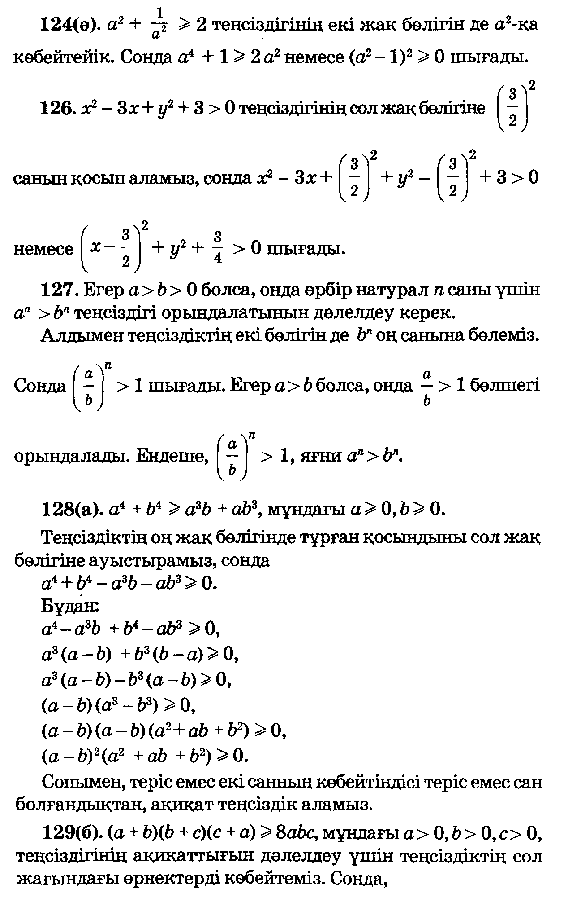

**Тілдік мақсаттар туралы**

**Тілдік мақсаттар** академиялық тілді игеруде маңызды құрал болып табылады. Анық

əрі нақты қойылған тілдік мақсаттар оқушыларға олардан қандай нəтиже күтілетінін

айқындайды. Сонымен қатар, тілдік мақсаттар, мұғалімдер мен оқушылардың, білім алуға

деген уəждемесін құруға, өлшеуге жəне демеп отыруға көмектеседі. Пəн мұғалімдері

үнемі екі жарыспалы мақсатты дамытады: пəн бойынша білімді игеру жəне академиялық

тілді дамыту.

Академиялық тілді оқытуды дамыту үшін мұғалімдер келесі оқыту мақсаттарын жүйелі

түрде оқу жоспарларына енгізулері қажет:

• оқушылардың зейінін **академиялық тілге** аудару (мысалы, пəнді оқыту мақсаттарына

жету үшін қажетті терминдер мен фразаларды қосатын, лексика);

• пəндік сипаттағы ұғымдармен жұмыс істеу үшін қажетті **сынып тілін** сабақта ұсыну

(мысалы, топта жұмыс істеуге, сұрақтар қоя білуге, жағдай талдамасын өткізуге,

пікірталас/дебат жүргізуге қажетті фразалар);

• **алдын ала оқыту** жəне, ең алдымен, лексиканы қисынды мəнмəтінінде **алдын ала**

**пайдалану**, оның ішінде, пəнде дұрыс қолдануды үйрену үшін қажетті, терминдер мен

фразалар;

• əр қилы мақсаттарға жету үшін **барлық төрт тілдік дағдыларды** əр түрлі

комбинацияларда пайдалану (мысалы, оқу-аудирлеу, оқу-жазу, оқу-сөйлеу, аудирлеу-хат

жəне т.б.);

• оқушыларды **диалог/пікірталасқа** тарту (мысалы, оқушылардан қысқа жауаптарды

қабылдамау жəне тек білімді көрсететін жауаптарды күтетін сұрақтарды қоймау;

оқушыларды, тиімді талқылауды тудыратын, білімді пайдалануға ынталандыру, жəне де

оқушылар диалогты жалғастыра алу үшін, бай лексикалық қорды ұсыну);

• тілге тəн **үйрену дағдыларын** дамыту (мысалы, іріктемелі тыңдауды, түсіндіруді,

металингвистикалық жəне метакогнитивті ұғынуды дамыту, өз сөзімен айтып беруді жəне

сөздікті пайдалану дағдыларын);

• тіл туралы **сыни ойлауды** қолдау (мысалы, тілдерді салыстыру, оқушыларды тілді

дəлірек пайдалануға ынталандыру, тілді зерттеуде прогресті бағалау);

• сабақ __________басында **тілдік мақсатты** қою жəне сабақ соңында осы мақсатқа жету прогресін

талқылау.

Тілдік мақсаттың мысалы оқу жоспарының əр бөлімінде ұсынылған. Сонымен қатар, **тілдік**

**мақсаттың** мысалы өз құрамына академиялық тілдің компоненттерін де қосады.

Оқушылардың назарын осыны пайдалануға жəне естерінде сақтауға аудару керек. Олар

келесі тақырыпшалармен берілген:

(1**) пəнге байланысты лексика мен терминология,**

(2) **диалог құруға / жазылымға қажетті сөздер топтамасы.** Егер тіл оқушыларға

түсінікті əрі айқын болса, бұл оларға пəндік мақсаттарға да, тілді зерттеудегі мақсаттарға

да жетуге көмектеседі.

Тілдік мақсаттарды ұғыну үшін келесі етістіктерді пайдалануға болады: талдау, дəрежелер

бойынша іріктеу, таңдау, жіктеу, салыстыру, байланыстыу, жалғастыру, көшірмесін алу,

құру, сынау, анықтау, сипаттау, жасау, бағалау, түсіндіру, мысалдар келтіру, болжамдау,

айқындау, негіздеу, келіссөз жүргізу, болжау, өндіру, баламалы шешімдер ұсыну, неге

деген себептерге көрсету, қайта қарастыру, қайта ұйымдастыру, өз сөзімен айту, қайталап

айту, қайта қарастыру, жазып алу, рөлдік ойындарға ойнау, жалпылау, синтездеу жəне

жазу, əр түрлі мақсаттар үшін пайдалану, анықтаманы өз сөзімен жазу, мысалмен

дəлелдеу (безендіру).

Кейбір тілдік мақсаттар пəндік мазмұндағы мақсаттар деп есептелетініне қарамастан,

мазмұн мен тілді айыру процесі оқушылардың екі жақты фокусты ұстауына көмектеседі,

мазмұнға да, тілге де. Бұл жауап/шешімдерге де, осы жауап/шешімдердіжауап/шешімдерді табуға

пайдаланатын процестерге де бөлінетін назарды теңдестіруге көмектеседі. Жекелеп

алғанда, осы үрдістерге назар аудару арқылы тілді нақтырақ пайдалануға жəне ойлау

қызметінің жақсаруына мүмкіндік туғызуға болады.

Тілмен байланысты емес сабақтарда оқытудың басым мақсаттары мазмұнғашоғырланады, бірак біреуі болсын, тілді дамытуға шоғырлану керек.